

Naam: Groep Consumer
ISIN: BE0974293251
Hoofdnotering: Euronext Brussel
Ticker: ABI
Sector: Consumer defensive
Land: België
Huidige koers: 57,71 EURO
Huidige Beurswaarde: 100,20 miljard EURO
Bèta: 1.10 (5Y Monthly)

Intro:
AB InBev behoort tot de grootste drankenproducenten van de wereld. Hun globale productportfolio omvat meer dan 500 biermerken. Ze zijn actief in 100 landen en zijn in een aantal biermarkten ook de wereldleider. Hun portfolio omvat merken zoals Budweiser, Corona, Stella Artois, Beck’s, Hoegaarden, Bud Light en nog veel meer. De roots van het bedrijf liggen in Leuven toen brouwerij Den Hoorn daar werd opgericht in 1366, sindsdien legde het bedrijf mede dankzij talloze overnames een indrukwekkend groeiparkoers af. AB InBev maakt ook deel uit van de BEL20.
Management:
AB InBev heeft sinds 1 juli 2021 een nieuwe CEO, Michel Doukeris, een Braziliaan. Michel Doukeris nam het roer over van Carlos Brito, ook een Braziliaan, die al sinds 2008, toen het gefusioneerde AB InBev ontstond CEO was. Michel Doukeris heeft echter al heel wat managementervaring binnen het bedrijf, hij werkt er al 27 jaar en was een tijdlang hoofd van zowel de hele Aziatische afdeling alsook van de Noord-Amerikaanse activiteiten. De gigantische groei in Azië gebeurde onder zijn zeggenschap en nu haalt AB InBev zelfs een kwart van zijn omzet uit Azië. De rest van het bestuur bestaat vooral uit mensen die voordien een hoge functie hadden bij bedrijven die AB Inbev door de jaren heen heeft overgenomen, aan ervaring is er volgens mij dus geen gebrek.
Bedrijfsactiviteiten:
AB InBev, ’s werelds grootste brouwerij, heeft een lange en rijke geschiedenis die bestaat uit vele overnames en fusies die allen bijdragen tot het succesverhaal van vandaag. Het hoofdkantoor van Anheuser-Bush InBev bevindt zich in Leuven, België. Het bedrijf haar activiteiten kunnen worden opgesplitst in twee grote pijlers:
- Een eerste, en de meest bekende, pijler is de productie van bier. Het gamma van biermerken strekt zich uit over heel de wereld: van Stella en Leffe in België tot Budweiser in de Verenigde Staten, van Brahma in Brazilië tot Cass in Zuid-Korea, en nog zoveel meer. De voorbije jaren richtte het bedrijf zich meer en meer op bieren uit het ‘premium’ segment. Deze shift is voornamelijk gedreven door de hogere marges die ermee gepaard gaan.
- De tweede pijler bestaat uit een alsmaar groeiende productie van niet-alcoholische bieren en andere dranken. Dit gaat meestal niet over nieuwe merken maar eerder over de niet-alcoholische variant van een reeds bestaand bier. In 2016 zette de brouwerij een doelstelling dat 20% van haar gamma zou bestaan uit alcoholarme of non-alcoholische dranken. De CEO, Michael Doukeris, kwam echter al terug op zijn woorden en geeft toe dat de verkoop van deze nieuwe dranken minder aanslaat bij de consumenten dan eerst gedacht. Ze benadrukken wel dat ze hun doel nog steeds nastreven gezien de positieve omzetstijging dat dit segment met zich meebracht (2022).

Naast een spreiding over verschillende segmenten binnen de markt, is er ook een grote geografische spreiding. Zoals hierboven reeds vermeld is deze het gevolg van fusies en overnames doorheen de geschiedenis. Op elk continent is deze brouwerij gevestigd wat het evident maakt dat AB InBev ’s werelds grootste brouwerijketen is.

SWOT analyse:
Strengths:
- Stabiel netwerk van leveranciers
- Ab InBev is het grootste bierbedrijf ter wereld en produceert meer dan 500 biermerken, waaronder enkele van de meest populaire en iconische biermerken ter wereld.
- Ab InBev heeft een sterke merkenportfolio, met een breed assortiment producten om aan de behoeften van verschillende consumenten te voldoen.
- Ab InBev heeft een sterk distributienetwerk, met producten die in meer dan 100 landen verkrijgbaar zijn.
- Ab InBev heeft een sterke financiële positie, met hoge winsten en sterke kasstromen.
Weaknesses:
- Ab InBev is sterk afhankelijk van de biermarkt, die een mature en concurrerende markt is.
- Ab InBev heeft een beperkte aanwezigheid in opkomende markten en het grootste deel van haar verkoop wordt gegenereerd in de ontwikkelde markten.
- Ab InBev heeft een relatief kleine aanwezigheid op de wijn- en sterke drankenmarkt, die sneller groeit dan de biermarkt.
- Wisselkoersvolatiliteit heeft een grote impact op de financiële resultaten.
Opportunities:
- Ab InBev kan haar aanwezigheid uitbreiden in opkomende markten, waar de biermarkt sneller groeit.
- Ab InBev kan zijn aanwezigheid uitbreiden op de wijn- en gedistilleerdmarkt, die sneller groeit dan de biermarkt.
- Ab InBev kan haar aandeel in de markt van de luxebieren vergroten, die hogere marges heeft en sneller groeit dan de markt van de gewone bieren.
Threats:
- Ab InBev ondervindt concurrentie van andere grote brouwerijen en van ambachtelijke brouwerijen.
- Ab InBev wordt geconfronteerd met toenemende druk van gezondheidsbewuste consumenten, wat leidt tot een lagere vraag naar bier en andere alcoholische dranken.
- Ab InBev wordt geconfronteerd met druk van overheden en andere regelgevende instanties om hun ecologische voetafdruk te verkleinen en de hoeveelheid geconsumeerde alcohol te verminderen.
- De oorlog tussen Rusland en Oekraïne heeft als gevolg meer volatiliteit in hun energie.
- Ze worden ook geconfronteerd met een stijgende kost in grondstoffen.
Kerncijfers:
In miljoen dollar | 2022 | 2021 | 2020 | 2019
Omzet | 57.786 | 54.304 | 46.881 | 52.329
Omzetgroei (%) | 6,41% | 15,83% | (10.42%)
Nettowinst | 5.969 | 4.670 | 1.405 | 9.171
Winstmarge (%) | 10,33% | 8,60% | 3% | 17,53%
Winst per aandeel | 3.03 | 2.33 | 0.70 | 4.62
Dividend per aandeel | 0.75* | 0.50 | 0.50 | 0.50
Vrije kasstroom | 8.138 | 9.159 | 7.110 | 8.222
Kasstroom/  aandeel | 3,53 | 4,11 | 1,86 | 5,22
ROE | 8,40% | 6,83% | 1,95% | 13,08%
K/W ratio | 24,18 | 24,28 | - | 17,06
EV/EBITDA | 14,68 | 14,97 | 51,10 | 20,06

Ownership:

Met betrekking tot aandeelhouderschap kunnen we zeggen dat 53,9% van het ownership bestaat uit insider ownership.
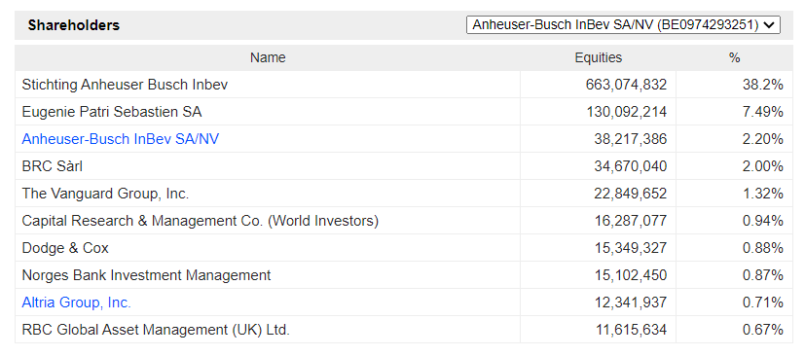
Groeimogelijkheden:
Hard Seltzer
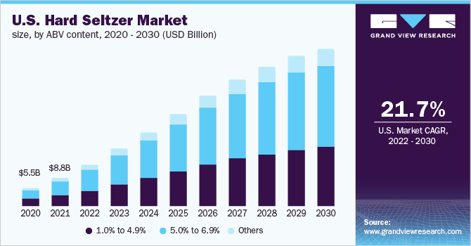
Ab Inbev bezit niet enkel heel wat biermerken maar is ook eigenaar van één van de grootste Hard Seltzer merken in de wereld. Hard-Seltzer is een licht-alcoholische drank bestaande uit bruiswater. Hard Seltzer is een dranken categorie die aan enorme populariteit wint, specifiek in Amerika. Dit heeft ook te maken omwille van het feit dat Amerika een interessanter klimaat is voor de dranken categorie. Het wordt namelijk aanzien als en bier en is dus ook te verkrijgen in supermarkten in Amerika. Echter in Europa is de accijnswetgeving een stuk minder interessant voor deze drank.
Wat echter wel de laatste maanden in het nieuws ook verschijnt is dat de Hard Seltzer markt aan het plafonneren is.
AB Inbev hun ‘beyond’ bier portfolio, bestaande uit hard seltzer, ready-to-drink (RTD) cocktails, wijn en spirits, heeft meer dan 1,5 miljard USD in omzet behaald en is gegroeid met dubbele cijfers in 2020. De brouwer hun globale portfeuille van hard seltzers, wat dubbel zo snel groeide als de industrie van 2019 , bestaat uit Include Bud Light Seltzer, Natty Light Seltzer, Bon & Viv, Social Club, Cacti en Mike’s Hard Seltzer.
De markt wordt verwacht jaarlijks te groeien met 16,92%. Vanuit globaal perspectief wordt de meeste omzet gegenereerd in de Verenigde staten.
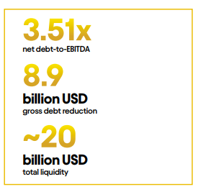
Schuldafbouw
Na de overname van SAP Miller in 2016 die ging om een enorme berg geld is één van de prioriteiten van AB Inbev om hun schuld verder af te bouwen. Daarom blijft het bedrijf proactief bezig met het risico van hun balans te verminderen en de schuldpositie op hun balans te verlagen.
Nettoschuld positie ten opzichte van EBITDA is gezakt van 3.96x voor de 12-maand periode geïndigd in 2021 naar 3.51x voor de 12-maand periode geïndigd in 2022. Ab Inbev heeft als doel een 2x nettoschuld positie en zal proactief hun schuldenportfolio managen.
Ook het rentevolatiliteitsrisico is beperkt, aangezien 95% van de obligatieportefeuille een coupon met vaste rente heeft, met een couponrente vóór belastingen van momenteel ongeveer 4%.

Koersverloop
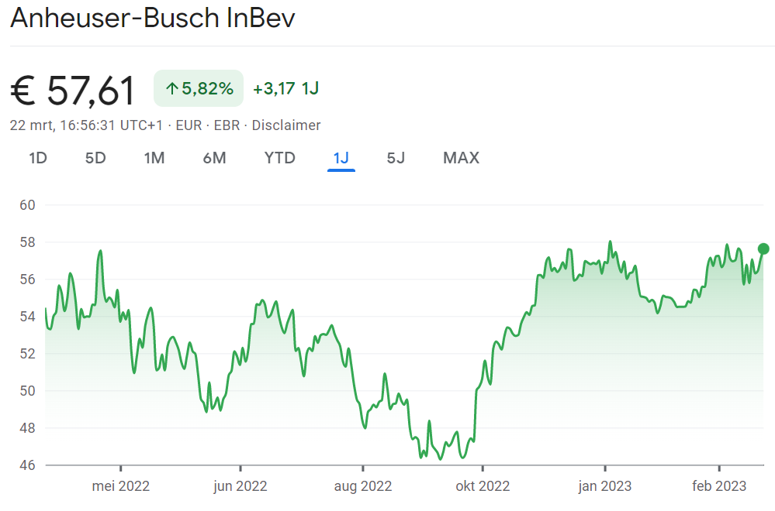
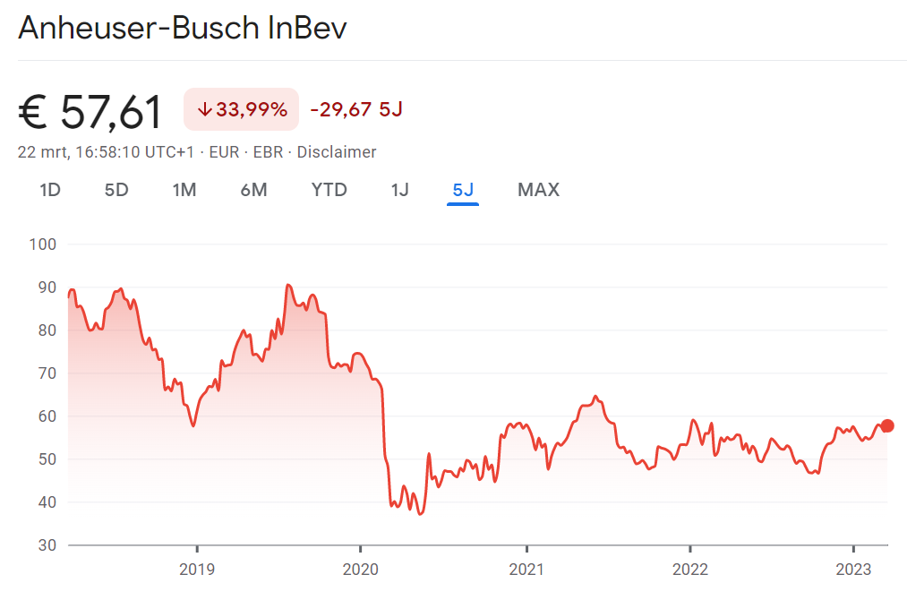

Conclusie:

Sinds 2016 heeft het aandeel van AB Inbev flink geleden onder de overname van SAP Miller. Toch heeft AB Inbev de afgelopen jaren hun schuld sneller afgebouwd dan nodig was. Onlangs is het dividend ook verhoogd van €0,50 naar €0,75 per aandeel. Bovendien zien we groeimogelijkheden in opkomende markten en in markten zoals hard seltzers, sterke dranken, wijn en non-alcoholische dranken. Al deze factoren hebben ons overtuigd om een positief aankoopvoorstel te doen. We stellen concreet voor om 20 aandelen te kopen tegen de marktprijs.

Dit rapport is gemaakt door de vooraan vermelde leden van de VEK Investment Club met de bedoeling een beursgenoteerd bedrijf grondig te analyseren. Het bedrijf werd uiteindelijk ook gepresenteerd voor alle andere leden en een professionele analist. De VEK Investment Club (VIC) is een onderdeel van de Vlaamse Economische Kring, de facultaire studentenvereniging voor economiestudenten aan de Universiteit Gent. De VIC wil zoveel mogelijk studenten informeren over al de facetten van beleggen en de financiële markten. Dit doen we aan de hand van gastlezingen, workshops, wedstrijden en een beleggingsclub. In die beleggingsclub leren een 100-tal studenten aandelen analyseren en beheren ze samen een aandelenportefeuille. Dit rapport is geen beleggingsadvies. De auteurs, de VEK Investment Club en de Vlaamse Economische Kring zijn niet verantwoordelijk voor eventuele schade geleden door handel in financiële instrumenten op basis van dit rapport.

